Schule
Klasse
Tischnummer

Station
„Around the world“
Teil 2

Arbeitsheft

Teilnehmercode

Liebe Schülerinnen und Schüler!

Eure nächste Reise steht an! Ihr habt mit eurem besten Freund bzw. eurer besten Freundin Charlie an einer Ausschreibung in der Schule teilgenommen und verbringt einen Teil eurer Sommerferien in Australien. Das wird ein großes Abenteuer! Neben der Sprachschule, in die ihr gehen werdet, erwarten euch noch andere aufregende, neue Dinge. Kaum in Australien angekommen, erkundet ihr zusammen Sydney, die Stadt, in der ihr vorübergehend wohnt.

Wichtig: Bearbeitet bitte alle Aufgaben der Reihe nach!

Zu dieser Aufgabe gibt es Hilfen im Hilfeheft.
Diskutiert hier eure wichtigsten Ergebnisse und fasst sie zusammen.
Zu dieser Aufgabe gibt es eine Simulation oder ein Video.
Zu dieser Aufgabe gibt es Material auf eurem Tisch.

Wir wünschen Euch viel Spaß beim Experimentieren und Entdecken!

Das Mathematik-Labor-Team

Euer erster freier Tag steht an und es ist Sightseeing geplant. Ihr wollt euch zuerst das Opera House ansehen. Dort angekommen, kauft ihr euch Tickets. Der Einlass ist erst in einer Stunde. Ihr beschließt, solange eine Bootstour im Hafen zu machen. Dabei kommt ihr der imposanten Sehenswürdigkeit, der Harbour Bridge, immer näher. Das war doch die Brücke, über die ihr vorhin gelaufen seid… Als ihr sie euch näher anseht, fällt euch sofort euer Mathematikunterricht ein. Ihr fragt euch, welche Funktion diese Brücke am besten darstellt.
1.1 Öffnet Simulation 4. Bestimmt die Funktion, die den unteren Rand der Brücke am besten abbildet, und notiert sie. Warum passt eure gewählte Funktion und warum passen die anderen nicht? Gebt die Eigenschaften der passenden Funktion an und begründet, warum die anderen nicht passen.

Du zeigst Charlie die Brücke und erklärst deine Beobachtung. Ihr könnte euch noch gut an das Thema erinnern. Gemeinsam überlegt ihr, was man aus der allgemeinen Funktionsgleichung der Scheitelpunktform $s\left(x\right)=a∙{\left(x-b\right)}^{2}+c$ alles ablesen kann.
1.2 Kreuzt die richtigen Aussagen an, indem ihr mit Simulation 5 arbeitet. Am Ende erhaltet ihr ein Lösungswort.
A | Für $a>0$ ist der Funktionsgraph eine nach unten geöffnete Parabel.
S | Wenn $b>0$ ist, entsteht der Funktionsgraph durch Verschieben der Parabel um b Einheiten nach rechts.
U | Wenn $0<a<1$ ist, dann ist die Parabel in y – Richtung gestreckt.
Y | Wenn $c>0$ ist, entsteht der Funktionsgraph durch Verschieben der Parabel um c Einheiten nach oben.
D | Für $a=1$ und $b=c=0$ handelt es sich um die Normalparabel.
S | Wenn $b<0$ ist, entsteht der Funktionsgraph durch Verschieben der Parabel um b Einheiten nach rechts.
T | Wenn $c<0$ ist, entsteht der Funktionsgraph durch Verschieben der Parabel um c Einheiten nach rechts.
N | Für $a>0$ ist der Funktionsgraph eine nach oben geöffnete Parabel.
E | Lautet die Scheitelpunktform $f\left(x\right)=-6,2∙ {\left(x-3,5\right)}^{2}-1,7$, hat der Scheitelpunkt S die Koordinaten $\left(3,5 | -1,7\right)$.
R | Wenn $a>1$ ist, dann ist die Parabel in y – Richtung gestaucht.
A | Befindet sich der Scheitelpunkt S bei $\left(2 | 3\right)$ kann der Graph nur eine Nullstelle besitzen.
Y | Für $a = 0,25$, $b = -4$ und $c = 2,75$ lautet die Scheitelpunktform  $s\left(x\right)=0,25∙{\left(x+4\right)}^{2}+2,75$.

LÖSUNGSWORT: __ __ __ __ __ __

Du unterhältst dich mit Charlie nochmal über die Brücke und sagst: „Die Gleichung in der Scheitelpunktform $f\left(x\right)= -0,002{\left(x-246\right)}^{2}+62$ ist die einzige Möglichkeit, eine Parabel zu beschreiben.“ Charlie ist anderer Meinung: „Das stimmt nicht. Ich glaube, die Parabel lässt sich nur durch die Funktionsgleichung in der Normalform
$f\left(x\right)= -0,002x^{2}+0,984x-59,032$ darstellen!“ Wer von euch hat recht?
1.3 Hier seht ihr Charlies Rechenweg für die Umwandlung der Funktionsgleichung von der Normalform in die Scheitelpunktform. Überprüft, ob der Rechenweg richtig ist, und korrigiert ihn gegebenenfalls.
$$f(x)$$ | $$= -0,002x^{2}+0,984x-59,032$$  $$= -0,002⋅(x^{2}+492x+29516)$$  $$= -0,002⋅(x^{2}+492x+60516-31000)$$  $$=-0,002⋅\left(x^{2}+492x+60516\right)-31000$$  $$= -0,002⋅{\left(x+246\right)}^{2}-31000$$
1.4 Wandelt nun die Funktionsgleichung von der Scheitelpunktform in die Normalform um.

Ihr seid nun mit dem Boot direkt unter der Harbour Bridge. Ihr guckt euch genau an, wie der Bogen der Brücke und die Straße zusammenhängen, und fragt euch, wo genau die beiden zusammentreffen.
1.5 Berechnet die Schnittpunkte der Straße mit dem Bogen der Brücke. Überprüft euer Ergebnis anhand der Simulation 4. Stellt die Parameter des Funktionsterms erneut so ein, dass der Funktionsgraph passt.
1.6 Stellt für jede Funktion eine Vermutung auf, wie viele Nullstellen es geben kann. Überprüft diese, indem ihr euch die Funktionen in Simulation 6 anzeigen lasst.
 |  | Anzahl der Nullstellen
 | Funktion | Vermutung | Überprüfung
1 | $$f\left(x\right)={(x+3)}^{2}+2$$
2 | $$g\left(x\right)=10∙{(x+4,5)}^{2}$$
3 | $$h\left(x\right)=-0,5∙{\left(x-9\right)}^{2}-6$$
4 | $$i\left(x\right)=-0,1∙{(x-5,2)}^{2}$$
5 | $$j\left(x\right)=3∙{\left(x+2\right)}^{2}-4$$

Charlie packt auf einmal den Notizblock aus, trägt dort etwas ein und grinst dich an, nachdem alles fertig ist. „Ich wette, du bekommst es nicht hin, die Funktionsgleichungen der beiden Graphen zu bestimmen.“ Du nimmst den Notizblock entgegen, den dir Charlie hinhält. „Natürlich schaffe ich das! Das nächste Getränk geht auf dich.“

1.7 Gebt die Funktionsgleichungen der folgenden Graphen an.

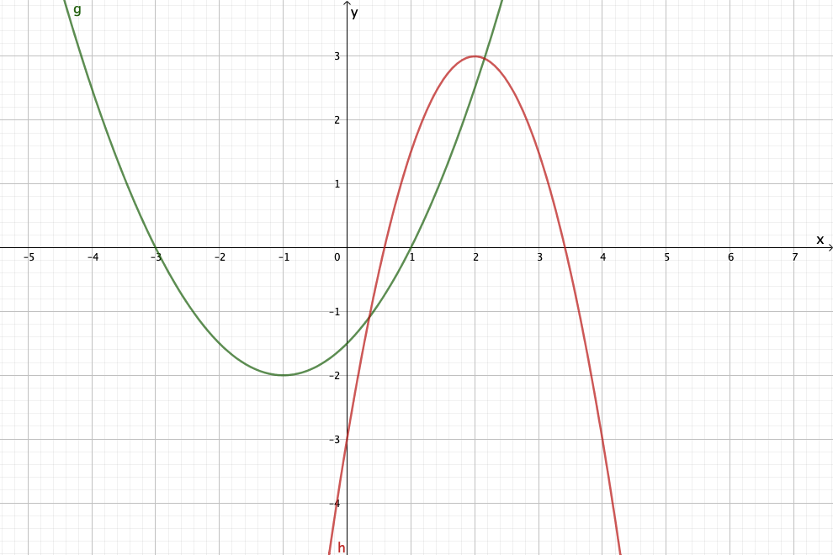

g: ______________________________ | h: ______________________________
Gruppenergebnis
Fasst hier eure Ergebnisse aus den Aufgaben 1.1 bis 1.6 zusammen.
Die allgemeine Scheitelpunktform des Funktionsterms einer quadratischen Funktion lautet: ______________________________________________
Der Parameter a wird auch als Streckfaktor bezeichnet.
Der Funktionsgraph einer quadratischen Funktion ist eine Parabel. Die Parabel ist im Vergleich zur Normalparabel (dem Funktionsgraph der Funktion $x↦x^{2}$) in y - Richtung gestreckt, wenn _____________, und gestaucht, wenn _____________.
$a>0$ bedeutet, dass die Parabel _______________________________________.
$a<0$ bedeutet, dass die Parabel _______________________________________.
Die Parabel ist im Vergleich zur Normalparabel nach links verschoben, wenn __________________, und nach rechts verschoben, wenn __________________.
Im Vergleich zur Normalparabel nach oben verschoben ist die Parabel, wenn __________________, und nach unten verschoben, wenn __________________.
Die allgemeine Normalform des Funktionsterms einer quadratischen Funktion lautet: ______________________________________________
Es gibt drei Möglichkeiten für die Anzahl der Nullstellen einer Parabel:
1. _______________________
2. _______________________
3. _______________________

Die Bootsfahrt ist zu Ende. Ihr geht im naheliegenden Café etwas trinken. Dort werdet ihr von einer amerikanischen Familie am Nachbartisch angesprochen. Sie erkundigen sich, wie der Wetterbericht in Sydney für die nächsten Tage aussieht, da sie Probleme beim Umrechnen von $℃$ in $℉$ haben. Ihr überlegt, wie ihr der Familie helfen könnt. Euch ist die Formel bekannt, um $℃$ in $℉$ umzurechnen: $f\left(x\right)= \frac{9}{5} ∙x+32$. x steht für die Temperatur in $℃$.
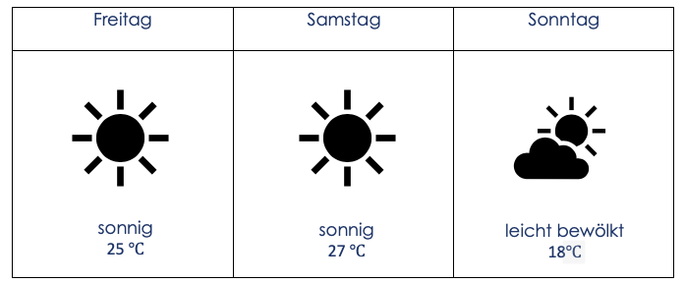
2.1 Hier steht ihr die Wettervorhersage für die kommenden drei Tage. Rechnet die Temperaturen in $℉$ um und schreibt eure Ergebnisse in die Tabelle in Simulation 7. Überprüft anschließend eure Ergebnisse, indem ihr das Kontrollkästen „Überprüfung“ anklickt. Verändert den blauen Punkt. Erläutert, was die Pfeile darstellen.
Die Pfeile…

2.2 Öffnet nun Simulation 8. Könnt ihr ablesen: Wie viel $℃$ sind $80℉$? Kontrolliert euer Ergebnis mithilfe des Kontrollkästchens. Was geben euch diese Pfeile an? Vergleicht sie mit den Pfeilen aus Aufgabe 2.1.
$$80℉ ≈$$

Die Pfeile…

2.3 Verschiebt den Punkt in Simulation 8. Lest die dazugehörigen Koordinaten, die in der folgenden Tabelle angegeben sind, in der Simulation ab und vervollständigt die Tabelle. Diskutiert, ob die dargestellte Wertetabelle eine Funktion ergibt.
y in $℉$ | 65 | 90 | 15 | 32 | 0
x in $℃$

2.4 Für gewöhnlich geht man vom x-Wert aus und bekommt dann den y-Wert. Öffnet Simulation 9. Zieht langsam am grünen Schieberegler und beobachtet, was passiert. Erklärt eure Beobachtung und bezieht sie auf Aufgabe 2.3.

In Simulation 9 habt ihr gesehen, dass man durch Vertauschen der Achsen auf einen anderen Funktionsgraphen kommt. Durch mathematische Umformung versucht ihr nun, von der Ausgangsfunktion $f\left(x\right)=\frac{9}{5}∙x+32$ den entsprechenden Funktionsterm des neuen Funktionsgraphen zu bestimmen.
2.5 Füllt die Lücken aus, um den Funktionsterm zu erhalten.
Rechnung | Rezept
$$f\left(x\right)=$$ $$\frac{9}{5}∙x+32$$ | Ausgangsfunktion
$$y=$$ | $$\frac{9}{5}∙x+32$$

 | Löst die Gleichung nach $x$ auf.
 | Tausche $x$ und $y$.
$$\frac{5}{9}∙x-\frac{160}{9}=$$ | $$f^{-1}(x)$$

 | Umkehrfunktion

Charlie und du habt nun geklärt, wie ihr die Umkehrfunktion einer linearen Funktion erhaltet. Charlie sagt: „Vorhin haben wir uns die Brücke näher angesehen… das war eine quadratische Funktion. Ich habe im Hinterkopf, dass man bei quadratischen Funktionen etwas anders vorgeht als bei linearen, um eine Umkehrfunktion zu erhalten. Doch wie war das nochmal genau?“
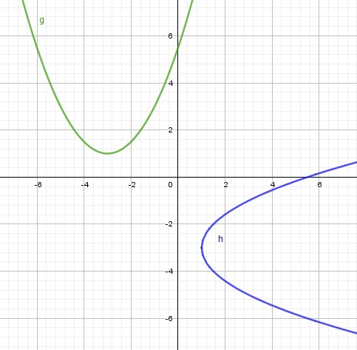
2.6 Handelt es sich bei den zwei dargestellten Graphen um Funktionsgraphen? Begründet eure Antwort.
2.7 Schränkt den Definitionsbereich der Ausgangsfunktion aus Aufgabe 2.6 $g\left(x\right)= 0,5∙{\left(x+3\right)}^{2}+1$ so ein, dass die umgekehrte Zuordnung eindeutig ist.

2.8 Wählt euch einen Definitionsbereich aus Aufgabe 2.7 aus und berechnet zur Ausgangsfunktion $g\left(x\right)= 0,5∙{\left(x+3\right)}^{2}+1$ die dazugehörige Umkehrfunktion.

Gruppenergebnis
Fasst hier eure Ergebnisse aus den Aufgaben 2.1 bis 2.8 zusammen.
Auf welche Arten kann man eine Umkehrfunktion bestimmen?

Welche Eigenschaften hat eine Umkehrfunktion?

Welche Gemeinsamkeiten und Unterschiede gibt es beim Vorgehen einer linearen und einer quadratischen Funktion?

Charlie und du habt Spaß daran gefunden, euch mit Umkehrfunktionen zu beschäftigen. Während ihr vom Café zum Opera House geht, macht ihr ein Spiel daraus: Ihr sucht eure Umgebung nach Gebäuden oder Gegenständen ab, die dem Graphen einer quadratischen Funktion oder ihrer Umkehrfunktion ähneln. Als ihr vorm Opera House steht, ist euch klar: Es sieht so ähnlich aus wie die Wurzelfunktion. Daher wollt ihr euch nochmal genauer mit den Eigenschaften einer Wurzelfunktion beschäftigen.
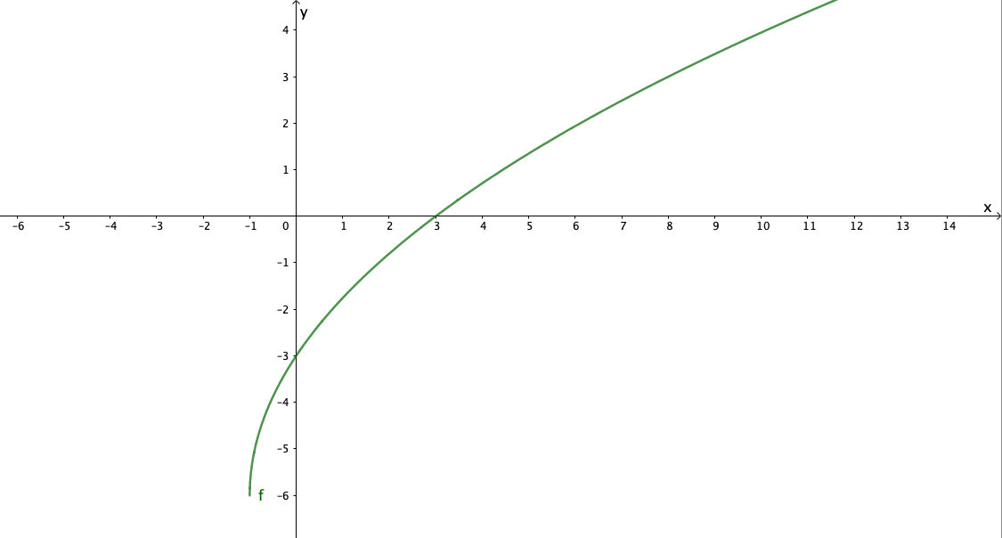
3.1 Hier seht ihr die Wurzelfunktion $h\left(x\right)=3∙\sqrt{x+1}-6$. Wie sieht die dazugehörige Umkehrfunktion aus? Beschreibt euer Vorgehen.
3.2 Öffnet Simulation 10. Gebt an, wie sich die Parameter auf den Graphen der Funktion auswirken.

Mathematik-Labor „Mathe-ist-mehr“
RPTU Kaiserslautern-Landau
Institut für Mathematik
Didaktik der Mathematik (Sekundarstufen)
Fortstraße 7
76829 Landau
https://mathe-labor.de

Zusammengestellt von:
Marie Baudy, Bianca Herget,
Vanessa Pfeifer, Hannah Renner

Betreut von:
Dr. Jürgen Roth

Variante A

Veröffentlicht am:
30.09.2020

